Ziekenhuis Geel
Project Plan

Steff Dierckx
Student Bachelor in de Toegepaste Informatica – Applicatieontwikkeling

2025 - 2026

Inhoudsopgave

- INLEIDING 4
- ZIEKENHUIS GEEL 5
  - Diensten 5
- STAGEOPDRACHT 6
  - Wachtzaal applicatie 6
    - Huidige situatie 6
    - Probleem 6
    - Opdracht 6
  - Magazijn etiketten 7
    - Huidige situatie 7
    - Probleem 7
    - Opdracht 7
  - Keuken etiketten 7
    - Huidige situatie 7
    - Probleem 7
    - Opdracht 7
  - Kledij uitleningen 8
    - Huidige situatie 8
    - Probleem 8
    - Opdracht 8
  - Device manager 9
    - Huidige situatie 9
    - Probleem 9
    - Opdracht 9
  - Badge uitleningen 8
    - Huidige situatie 8
    - Probleem 8
    - Opdracht 8
- PLAN VAN AANPAK 10
  - Gesprek met de klant 10
  - Analyse 10
  - Applicatie maken 10
    - Data-laag 10
    - Business-laag 11
    - Presentatie-laag 11
  - Test fase 11
  - Demo 11
- PLANNING 11
- STAGEBEGELEIDING 10
  - Stage mentor 10
  - Communicatie 10
LITERATUURLIJST 12

Inleiding
Dit projectplandocument geeft een overzicht van de projecten die ik tijdens mijn stageperiode binnen het ziekenhuis heb gerealiseerd. Het doel van dit document is om de context, doelstellingen, werkwijze en resultaten van elk project op een duidelijke en gestructureerde manier toe te lichten.
Tijdens mijn stage maakte ik deel uit van de ICT-afdeling, waar ik betrokken was bij diverse projecten die gericht waren op het ondersteunen en optimaliseren van de operationele processen binnen het ziekenhuis. Deze projecten varieerden van de ontwikkeling van Windows Forms-applicaties voor interne werkprocessen tot het automatiseren van registraties, het verwerken van gegevens en het verhogen van de efficiëntie binnen verschillende diensten, waaronder het laboratorium, de linnenkamer, het magazijn en de keuken.
Bij de uitvoering van deze opdrachten werd gebruikgemaakt van uiteenlopende technologieën en tools, zoals C#, SQL Server, SAP-databases, Excel-verwerking, barcode- en eID-scanners en labelprinters. Voor elk project wordt in dit document de bestaande situatie beschreven, evenals de uitdagingen en doelstellingen die aan de basis lagen van de opdracht. Daarnaast wordt aandacht besteed aan de gevolgde aanpak, de samenwerking met mijn stagementor en collega’s, en de inzichten en vaardigheden die ik tijdens de stage heb ontwikkeld.
Met dit projectplan toon ik aan hoe ik mijn technische kennis, analytisch vermogen en probleemoplossende vaardigheden heb ingezet om bij te dragen aan efficiëntere, betrouwbaardere en gebruiksvriendelijkere processen binnen het ziekenhuis.

Ziekenhuis Geel
Het Ziekenhuis van Geel is een regionaal ziekenhuis dat een belangrijke rol vervult binnen de gezondheidszorg in de Kempen. Het ziekenhuis beschikt over diverse medische specialisaties en ondersteunende diensten, waardoor een brede en kwalitatieve zorgverlening mogelijk is. Met aandacht voor kwaliteit, veiligheid en patiëntgerichtheid zet het ziekenhuis zich dagelijks in voor een efficiënte en professionele zorgverlening aan de bevolking van de regio.

De IT-dienst vervult een essentiële rol binnen het ziekenhuis. In een omgeving waar digitale technologieën onmisbaar zijn geworden, staat de afdeling in voor het beheer, de beveiliging en de optimale werking van alle informatiesystemen en IT-infrastructuur. Hierdoor kunnen zowel medische als administratieve processen efficiënt en betrouwbaar verlopen.
Daarnaast biedt de IT-dienst ondersteuning aan zorgverleners, administratieve medewerkers en andere ziekenhuisdiensten bij het gebruik van software, hardware en digitale toepassingen. Door het implementeren van nieuwe technologieën en het onderhouden van bestaande systemen draagt de afdeling bij aan een veilige, kwalitatieve en patiëntgerichte zorgverlening.

Diensten
Aangezien een ziekenhuis een complexe en sterk gedigitaliseerde organisatie is, bestaat de IT-afdeling uit verschillende specialisaties. Elke medewerker beschikt over specifieke expertise, waardoor technologische uitdagingen op een efficiënte en professionele manier kunnen worden aangepakt en de continuïteit van de dienstverlening gewaarborgd blijft.
Binnen de IT-dienst zijn onder andere de volgende functies vertegenwoordigd:
- Programmeurs en softwareontwikkelaars ontwikkelen en onderhouden interne toepassingen en automatiseringen die bijdragen aan efficiëntere werkprocessen.
- Systeembeheerders zijn verantwoordelijk voor het beheer van servers, netwerken en beveiligingssystemen, zodat de IT-infrastructuur stabiel en veilig blijft functioneren.
- Applicatiebeheerders zorgen voor het beheer en de optimale werking van medische en administratieve softwaretoepassingen.
- Supportmedewerkers bieden technische ondersteuning aan medewerkers en lossen hardware-, software- en gebruikersproblemen op om een vlotte werking van de organisatie te garanderen.
- Infrastructuur- en hardwarebeheerders staan in voor het beheer en onderhoud van computers, printers, scanners, medische apparatuur en andere technologische hulpmiddelen binnen het ziekenhuis.
Dankzij de samenwerking tussen deze verschillende specialisaties kan de IT-afdeling een betrouwbare digitale omgeving aanbieden die de dagelijkse werking van het ziekenhuis en de patiëntenzorg optimaal ondersteunt.

Stageopdracht
Tijdens deze stageperiode heb ik gewerkt aan zowel grotere als kleinere projecten, die in dit verslag afzonderlijk worden toegelicht. Het hoofdproject was de poetscontroleapplicatie, waaraan ik het grootste deel van mijn tijd heb besteed. Dit project vormde de kern van mijn stagewerk en bood mij de kans om mijn technische en analytische vaardigheden diepgaand toe te passen binnen een realistische ziekenhuiscontext.
Daarnaast heb ik ook gewerkt aan verschillende kleinere projecten. Hoewel deze minder omvangrijk waren, brachten ze elk hun eigen specifieke uitdagingen met zich mee. Door de variatie in vereisten en technologieën kon ik mijn kennis verder uitbreiden en ervaring opdoen binnen verschillende domeinen van de IT-omgeving van het ziekenhuis.

Poetscontrole

Huidige situatie
Op dit moment worden in het ziekenhuis reeds poetscontroles uitgevoerd, maar deze gebeuren nog op papier. Vervolgens worden de gegevens achteraf manueel ingevoerd in het systeem, wat regelmatig aanleiding geeft tot fouten en onnauwkeurigheden.

Probleem
Deze werkwijze is tijdrovend en verhoogt de kans op menselijke vergissingen, aangezien informatie tweemaal verwerkt moet worden. Hierdoor kan de betrouwbaarheid van de registraties worden beïnvloed en verloopt de opvolging minder efficiënt dan gewenst.

Opdracht

De opdracht bestaat uit het ontwikkelen van twee applicaties. De eerste applicatie is een configuratortool waarmee het hoofd van de facultaire diensten alle noodzakelijke gegevens kan beheren, zoals kamers en controle-items. Via deze applicatie kan de basisstructuur van de poetscontroles op een centrale en gestructureerde manier worden ingesteld.
De tweede applicatie is een webapplicatie die bedoeld is voor de controleurs. Hiermee kunnen zij tijdens hun rondes rechtstreeks vaststellingen en eventuele fouten registreren. Op die manier worden gegevens onmiddellijk digitaal ingevoerd, wat de verwerking versnelt en de kans op fouten door manuele overdracht aanzienlijk vermindert.

De applicatie wordt ontwikkeld met een moderne webtechnologie en maakt gebruik van een centrale database waarin alle gegevens worden opgeslagen. Op die manier kunnen zowel de configuratie als de controlegegevens in real-time worden bijgewerkt en geraadpleegd.
Het project richt zich op het digitaliseren en optimaliseren van het poetscontroleproces binnen het ziekenhuis. Door de overstap van een papieren naar een digitaal systeem wordt de efficiëntie verhoogd, de foutenmarge verkleind en ontstaat er een duidelijk en overzichtelijk opvolgsysteem voor alle betrokken diensten.

Aeroscout

Huidige situatie
Op dit moment worden de kasten enkel weergegeven als nummers. Wanneer een koelkast niet in orde is, verschijnt er een pop-upmelding die aangeeft welke koelkast een probleem heeft.

Probleem
Nieuwe medewerkers zijn vaak nog niet vertrouwd met de verschillende codes, waardoor er soms pas laat wordt ingegrepen. Daarnaast gebeurt het regelmatig dat de pop-upmeldingen over het hoofd worden gezien of genegeerd, wat de opvolging van problemen vertraagt.

Opdracht
De opdracht bestaat uit het aanpassen van de database, de datalaag en de applicatie om gsm-nummers te kunnen registreren, zodat er op het moment zelf SMS-berichten kunnen worden verstuurd. Daarnaast wordt er een alias toegevoegd per koelkast, waardoor de verschillende koelkasten gemakkelijker van elkaar te onderscheiden zijn en het gebruiksvriendelijker wordt voor de eindgebruikers

Device manager

Huidige situatie
MAC adressen, internetsnelheid, duplex mode en switchpoort van apparaten wordt bijna nooit opgeslagen in de database. Alle informatie ophalen gebeurt nu via een Excel script en wordt bijgehouden in Excel-sheets die snel verouderd zijn

Probleem
De database is niet compleet en het is dus moeilijk om alle apparaat informatie op te vragen via de database.

Opdracht
De opdracht voor dit probleem is een scrip)t te schrijven dat via SNMP of SSH de nodige informatie gaat ophalen en automatisch invullen

Stagebegeleiding

Stage mentor
Mijn stagebegeleider is Stefan De Wilde, de enige programmeur binnen het ziekenhuis. Hij beschikt over ruime ervaring in het begeleiden van stagiairs en fungeert als mijn vaste aanspreekpunt gedurende de volledige stageperiode.
Tijdens mijn stage ondersteunt hij mij bij de uitvoering van mijn opdrachten, geeft hij gericht advies en volgt hij mijn leerproces nauw op. Daarnaast staat hij in voor de opvolging en evaluatie van mijn voortgang doorheen de stage.

Communicatie
Voor vragen of problemen kan ik op elk moment terecht bij Stefan. Bij de introductie van nieuwe technologieën neemt hij Ruben en mij apart om deze onderwerpen grondig toe te lichten, zodat we de nodige kennis en vaardigheden correct kunnen begrijpen en toepassen.
Daarnaast vindt er wekelijks een evaluatiegesprek plaats waarin wordt besproken wat goed verlopen is, wat verbeterd kan worden en welke nieuwe inzichten ik heb opgedaan. Deze gestructureerde aanpak zorgt voor duidelijke begeleiding en continue feedback gedurende mijn stageperiode.

Plan van aanpak

Gesprek met de klant
Bij elk project start het proces met een gesprek met de interne klant binnen het ziekenhuis. Tijdens dit overleg worden de noden en verwachtingen in kaart gebracht, en wordt het probleem dat opgelost moet worden duidelijk gedefinieerd. Daarnaast wordt besproken welke oplossing gewenst is en aan welke vereisten deze moet voldoen.
Deze gesprekken werden steeds uitgevoerd samen met mijn stagementor en mede-stagiair Ruben. Mijn rol bestond uit het actief deelnemen aan het overleg, het stellen van gerichte vragen en het opvragen van bijkomende verduidelijking wanneer bepaalde zaken niet volledig duidelijk waren. Op die manier kon ik bijdragen aan het verkrijgen van een volledig en correct beeld van de behoeften van de klant, wat essentieel is voor de verdere uitwerking van het project.

Analyse
Na het klantgesprek startte het analyseproces, dat ik samen met Ruben uitvoerde. Tijdens deze fase wordt een analysedocument opgesteld waarin het probleem wordt beschreven en de gewenste oplossing wordt uitgewerkt. Dit document bevat onder andere use case-beschrijvingen en een duidelijk overzicht van de functionaliteiten en de structuur van de applicatie.
De analyse vormt de basis voor de verdere ontwikkeling en zorgt ervoor dat alle betrokkenen een eenduidig en gedeeld beeld hebben van het project. Hierdoor kunnen misverstanden worden vermeden en wordt de ontwikkeling op een gestructureerde manier voorbereid.

Applicatie maken
Bij de ontwikkeling van een applicatie wordt steeds gewerkt met een duidelijke 3-tier architectuur, bestaande uit een datalaag, een businesslaag en een presentatielaag.

Data-laag
Samen met mijn stagementor maak ik in SQL Server een nieuwe database aan, indien deze nog niet reeds bestaat, en worden de nodige tabellen en kolommen gedefinieerd en toegevoegd.
Vervolgens wordt binnen het project een datalaag geïmplementeerd in de vorm van een data-klasse. Deze klasse is verantwoordelijk voor de connectie met de database en bevat de logica voor het ophalen, opslaan, bijwerken en verwijderen van gegevens. Op die manier wordt een duidelijke scheiding gemaakt tussen de applicatielogica en de databankstructuur, wat de onderhoudbaarheid en structuur van het project ten goede komt.

Business-laag
In de businesslaag worden de nodige objecten aangemaakt om de data afkomstig uit de datalaag te verwerken. Deze laag staat in voor de logica rond het ophalen, opslaan, aanpassen en verwijderen van gegevens, en bevat daarnaast de validatie van de ingevoerde data.
De businesslaag vormt de schakel tussen de datalaag en de presentatielaag, waardoor de applicatie op een gestructureerde, veilige en overzichtelijke manier kan functioneren. Hierdoor wordt de complexiteit binnen de applicatie beter beheerd en blijft de code logisch gescheiden volgens de 3-tier architectuur.

Presentatie-laag
De presentatielaag vormt het visuele gedeelte van de applicatie en wordt meestal gerealiseerd in een Windows Forms-omgeving. In deze laag wordt de gebruikersinterface opgebouwd en de interactie met de gebruiker verzorgd.
De presentatielaag bevat de logica die nodig is om de applicatie bruikbaar te maken, zoals het ophalen en weergeven van gegevens uit de businesslaag en het doorsturen van invoer van de gebruiker naar de onderliggende lagen. Op die manier krijgt de gebruiker een overzichtelijke en intuïtieve interface, terwijl de onderliggende logica gescheiden en georganiseerd blijft volgens de 3-tier architectuur.

Test fase
Wanneer alle lagen zijn ontwikkeld, start de testfase. In deze fase wordt de applicatie uitgebreid getest op functionaliteit, gebruiksvriendelijkheid en mogelijke fouten. Dit gebeurt meestal samen met mijn stagementor en mede-stagiair Ruben.
Eventuele bugs of problemen worden opgespoord en opgelost, zodat de applicatie correct en stabiel functioneert. Op die manier wordt de kwaliteit van het eindproduct gegarandeerd voordat het in gebruik wordt genomen.

Planning
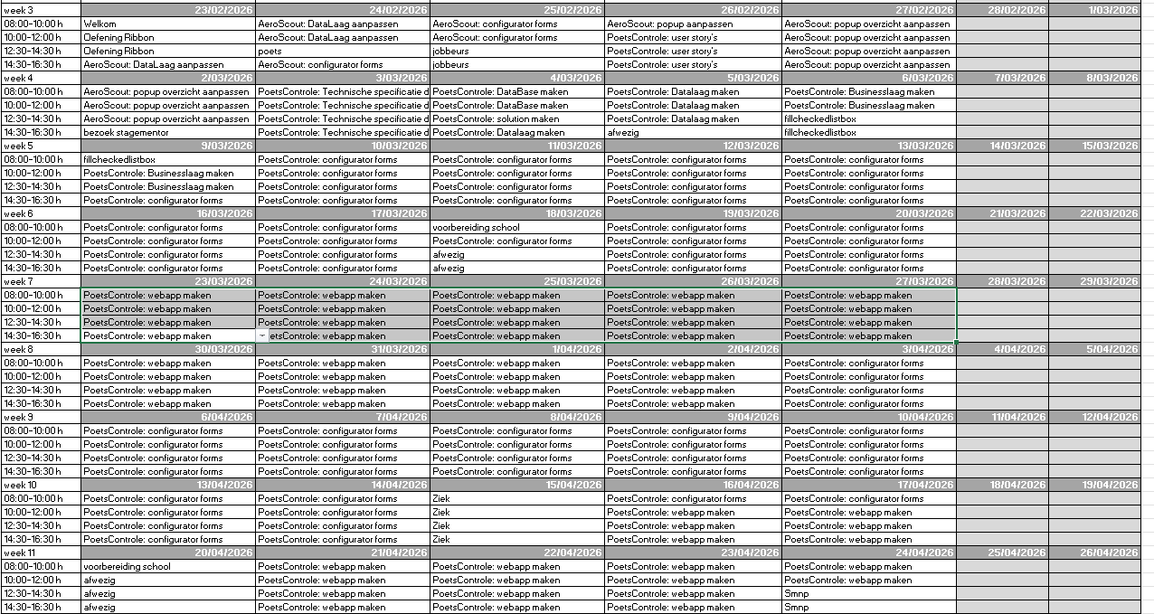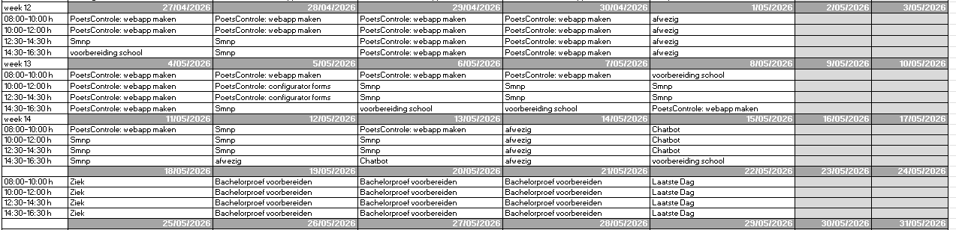

Literatuurlijst
Bij de uitvoering van dit project en het opstellen van dit document werd gebruik gemaakt van de volgende bronnen:

- Ziekenhuis Geel. (z.d.). Geraadpleegd op https://www.ziekenhuisgeel.be

